INDEX HYPOTEČNÍCH ÚVĚRŮ | FIXINDEX
INDEX PODÍLOVÝCH
REALINDEX
POVINDEX
INDEX SPOTŘEBITELSKÝCH ÚVĚRŮ

O společnosti Broker Consulting

Broker Consulting je jednou z největších společností na českém a slovenském trhu, která poskytuje služby v oblasti financí a realit. Od roku 1998 získala důvěru více než 600 000 klientů. Poskytuje také služby přes 4 000 firmám. Distribuci služeb zajišťuje přibližně 2 000 konzultantů (profesionální konzultanti, zaměstnanci, konzultanti v zapracování v ČR i SR) ve více než 150 kancelářích a na několika desítkách poboček Broker Point Premium. Společnost uvedla na český a slovenský trh řadu inovací. Jednalo se například o investice do otevřených podílových fondů se zamykáním zisků nebo unikátní produkty životního dopojištění, které umožňují pojistit smrt a invaliditu za zlomek obvyklých cen. Bankovní, finanční a realitní služby společně, to je Broker Point Premium, jehož přináší společnost Broker Consulting, která za vedení franšízy a její podporu získala ocenění Franchisor roku 2022 od České asociace franchisingu. Více na bcas.cz, brokerpointy.cz, brokerpoint.tv a na realityspolu.cz. Navštivte také náš Facebook, LinkedIN Broker Consulting, Twitter @BC_oficialni, Facebook a LinkedIN Broker Point Premium.
Ceny povinného ručení v lednu lehce poklesly
- Celorepublikový průměr naměřené hodnoty POVIndexu poklesl o 61 korun.
- Průměrná cena pojištění typického vozu se snížila na 7076 Kč.
- Povinné ručení se již brzy začne řídit novými pravidly.
Praha, 23. února – Monitorovaná hodnota Broker Consulting POVIndexu za leden oproti předchozímu měsíci klesla o 61 korun. Průměrná cena pojištění typického vozu se snížila na 7076 Kč. V Praze se cena pojištění pohybovala okolo 7 779 Kč, zatímco ve středočeském Benešově 6 267 Kč. Na místě je také připomenout novelu zákona, která přinese povinnost sjednat pojištění odpovědnosti skutečnému provozovateli vozidla. Vlastník vozidla tedy nově za řádné pojištění vozidla již zodpovídat nebude.
Z dlouhodobě monitorovaných dat vyplývá, že cena povinného ručení od roku 2019, což byl první sledovaný rok, mírně narůstá. S hodnotou okolo osmi tisíc korun, konkrétně 8 145 Kč, dominuje rok 2020. Nejnižší cena povinného ručení byla zaznamenána v roce 2022, konkrétně 6 522 Kč. Letos se průměrná cena pojištění napříč republikou ustálila na 7 076 Kč.
„Průměrná cena povinného ručení byla v lednu v Praze 7 779 Kč, zatímco v nedalekém Benešově 6 267 Kč. Tento rozdíl je dán řadou faktorů, tedy nejen místem bydliště, ale i věkem pojistníka, typem vozidla a v neposlední řadě skutečností, zda pojistník disponuje bonusy nebo malusy. Tedy zda jezdí bez nehod a má tak cenově zvýhodněné pojištění nebo bourá a dostává se tím na daleko vyšší částky“, uvedl analytik společnosti Broker Consulting Jiří Váchal.
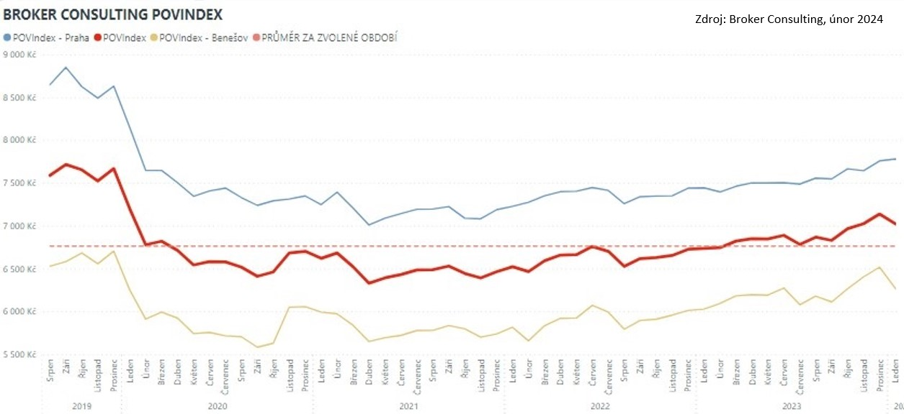

V Praze pozorujeme u povinného ručení stejný vývoj jako u celorepublikového POVIndexu. Cena pojištění dosáhla maxima v roce 2020 s průměrem 8 147 korun. Nejnižší hodnotu přinesl rok 2022, a to 7 227 korun. V loňském roce se poté cena pohyboval okolo 7 443 korun. Průměrná cena povinného ručení za posledních pět let je pak 7 507,80 Kč.

BOX: Lednové hodnoty Broker Consulting POVIndexu (celorepublikový průměr)
Rok | Hodnota POV Indexu
2020 | 8 145 Kč
2021 | 6 620 Kč
2022 | 6 522 Kč
2023 | 6 735 Kč
2024 | 7 076 Kč
Průměr za celé sledování | 6 757,80 Kč

BOX: Lednové hodnoty Broker Consulting POVIndexu BOX: Lednové hodnoty Broker Consulting POVIndexu
PRAHA BENEŠOV u PRAHY

Rok | Hodnota POV Indexu
2020 | 8 147 Kč
2021 | 7 247 Kč
2022 | 7 227 Kč
2023 | 7 443 Kč
2024 | 7 779 Kč
Průměr za celé sledování | 7 507,80 Kč
Rok | Hodnota POV Indexu
2020 | 6 251 Kč
2021 | 5 992 Kč
2022 | 5 816 Kč
2023 | 6 027 Kč
2024 | 6 267 Kč
Průměr za celé sledování | 6 601,10 Kč
A co všechno ovlivňuje cenu povinného ručení?

Je to hned několik faktorů. V první řadě technické parametry vozidla, jako je rok výroby, kubatura, značka, typ vozu, způsob užívání vozidla, profil řidiče a další. Cenu povinného ručení ovlivňuje také věk řidiče a jeho bydliště.
Samozřejmě svůj podíl na stanovení ceny má také to, zda bouráme či nikoliv. Za jízdu bez nehod nás pojišťovna odmění bonusy, které cenu pojistného výrazně snižují. Opakem jsou potom malusy získané za nehody, které pojištění prodraží.
Některé pojišťovny dokonce nabízí výhodnější ceny vybraným skupinám klientů. Lepší cenu dostanou například ženy, lékaři, hasiči nebo zdravotně postižení řidiči.
Kromě výše uvedených parametrů rozhodují o ceně i další skutečnosti. Vzhledem k velké konkurenci na trhu lákají pojišťovny klienty i na různé nadstandardní služby jako jsou například asistenční služby, slevy na další produkt pojišťovny či slevy na povinné ručení, pokud už máte u dané pojišťovny jinou pojistku.
Povinné ručení 2024 – novela přinese řadu změn
Novela zákona o pojištění odpovědnosti z provozu vozidla přinese v roce 2024 pro řidiče několik zásadních změn v povinném ručení:
- rozšíří se okruh vozidel s povinností pojištění odpovědnosti,
- zvyšuje se minimální hranice pojistných limitů,
- ruší se povinnost mít u sebe zelenou kartu,
- povinnost sjednat pojištění odpovědnosti se přenáší z vlastníka vozidla na jeho skutečného provozovatele.
Důvody pro přijetí nového zákona o pojištění odpovědnosti z provozu vozidla zakládá nejen nutnost transpozice příslušné evropské směrnice do českého právního systému, ale také podoba stávající zákonné úpravy.
POVIndex byl poprvé spuštěn v srpnu roku 2019. Od svého počátku sleduje vývoj nákladů na povinné ručení pro řidiče bez historie, ať už se jedná o nového řidiče, nebo o řidiče, který donedávna užíval služební vozidlo. Broker Consulting POVIndex je počítán odlišnou metodikou, než jako používá ČKP. Pro vizualizaci je zvolena značka vozu Škoda Octavia 1,6 TDI, 85 kW. POVIndex zastupuje běžné vozidlo podobné kubatury a výkonu ve vyšších hodnotách plnění, kdy první hodnota udává limit pojistného plnění pro případ škody na zdraví a druhá částka limit pro škody na majetku a ušlém zisku. Index je složen z těchto limitů povinného ručení: 36 % 100mil/100mil, 55 % 150mil/150mil a 9 % 200mil/200mil. V dlouhodobém horizontu lze díky POVIndexu sledovat, zda pojišťovny základní sazby u typického vozu spíše zdražují, nebo zlevňují.
Broker Consulting POVIndex je založen na odlišné metodice výpočtu, než jakou používá ČKP. Jeho hodnota nevychází z průměru hodnot celé řady veličin, ale z menšího množství parametrů. POVIndex ukazuje průměrnou cenu za typické povinné ručení pro nový vůz Škoda Octavia 1,6 TDI, 85 kW. Typ vozu byl vybrán proto, že je typickým zástupcem vozů, které používají české domácnosti. Pojištění zahrnutá do POVIndexu obsahují nejběžnější možné krytí. Pojištění dostupná na trhu ale nemají úplně identický rozsah krytí. Vždy je potřeba posuzovat nejenom cenu, ale také rozsah benefitů (zejména asistenčních služeb) ve vztahu k potřebám řidiče (Jak moc jezdí? Jaké vzdálenosti? Jak si představuje servis od pojišťovny v případě nehody?). Rozdíly v pojištěních jsou například v limitech pro opravu na místě, v limitech pro vzdálenost hrazeného odtahu, případně v možnostech náhradního vozidla.

Poznámka pro média: Broker Consulting Indexy je možné volně publikovat pouze s označením „Broker Consulting Index“ (např. Broker Consulting Index hypotečních úvěrů). Více informací najdete též na webu https://www.bcas.cz/onas/pro-media/.

Broker Consulting Indexy je nyní možné sledovat v interaktivní formě na webu. Zde lze zároveň exportovat zdrojová data ke grafům. Vice dostupné na odkaze: https://www.bcas.cz/o-nas/broker-consulting-povindex/.

Kontakt pro média:
Lenka Kuželová
Specialistka PR
Mobil: +420 731 929 990, e-mail: lenka.kuzelova@bcas.cz

